Bản tóm tắt hồ sơ bệnh án mới nhất năm 2025
Bản tóm tắt hồ sơ bệnh án là một trong những giấy tờ quan trọng trong hồ sơ y tế của người bệnh, được lập nhằm ghi nhận toàn bộ quá trình khám, điều trị, chẩn đoán và kết quả ra viện. Văn bản này thường được sử dụng khi người bệnh cần chuyển tuyến điều trị, làm hồ sơ bảo hiểm xã hội (BHXH), hưởng chế độ ốm đau, tai nạn lao động, hoặc phục vụ công tác giám định y khoa. Trong bài viết, Vietjack sẽ cung cấp thông tin chi tiết về bản tóm tắt hồ sơ bệnh án mới nhất năm 2025. Hãy cùng theo dõi nhé!
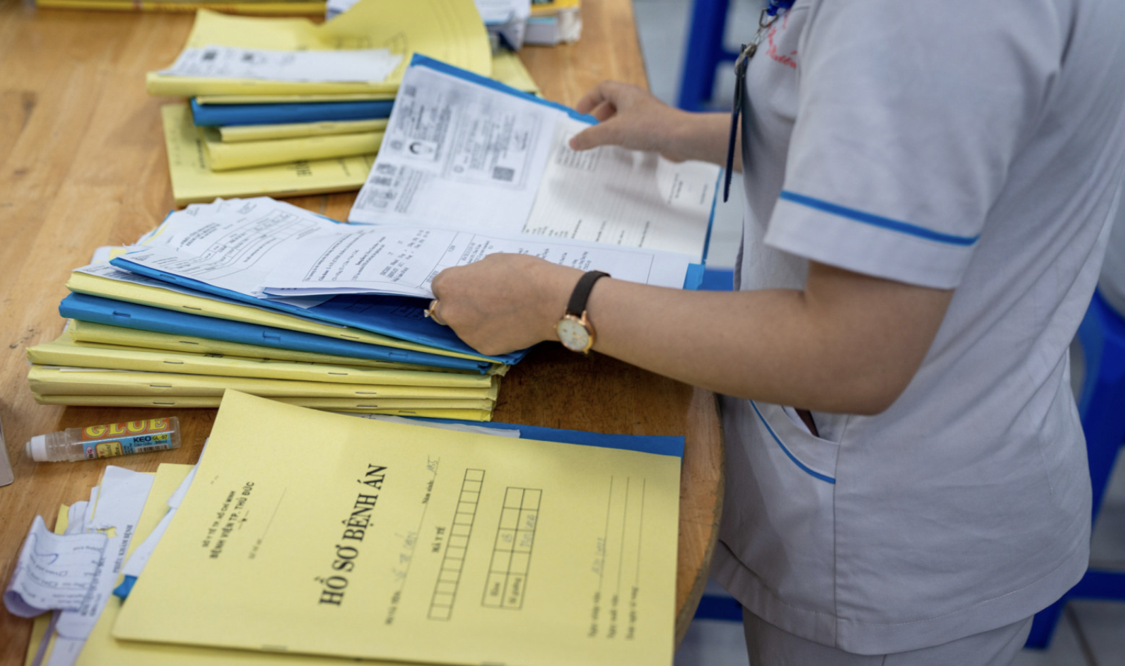
Bản tóm tắt hồ sơ bệnh án mới nhất năm 2025. Ảnh: Internet
1. Bản tóm tắt hồ sơ bệnh án là gì?
Bản tóm tắt hồ sơ bệnh án là việc sao chép lại toàn bộ hoặc các điểm chính trong hồ sơ bệnh án của người bệnh để phục vụ cho các mục đích như khám, chữa bệnh, thanh toán bảo hiểm hoặc các thủ tục khác theo quy định của pháp luật.
2. Mẫu bản tóm tắt hồ sơ bệnh án mới nhất năm 2025
Bản tóm tắt hồ sơ bệnh án 2025 là Mẫu số 03 được quy định tại Phụ lục 2 ban hành kèm theo Thông tư 25/2025/TT-BYT.

CƠ QUAN  CHỦ QUẢN  TÊN CƠ SỞ  KCB  Số: ……./…… | CỘNG HÒA XÃ HỘI CHỦ NGHĨA VIỆT NAM  Độc lập – Tự do – Hạnh phúc | MS……  Số hồ sơ/ Số BA …...  …………...

BẢN TÓM TẮT HỒ SƠ BỆNH ÁN
I. HÀNH CHÍNH
Họ và tên (In hoa): ......................................................................................…………….
Ngày sinh:........./............./............... Tuổi:....................... Giới tính: Nam Nữ
Dân tộc: ...........................................................................................................................
Địa chỉ .............................................................................................................................
Số thẻ BHYT: ..................................................................................................................
Số Căn cước/Hộ chiếu/Mã định danh cá nhân: ...............................................................
Vào viện ngày............/........../20....... Ra viện ngày........../........../20.........
II. CHẨN ĐOÁN (Tên bệnh và mã ICD đính kèm):
Chẩn đoán vào viện: ........................................................................................................
Chẩn đoán ra viện: ..........................................................................................................
III. TÓM TẮT QUÁ TRÌNH ĐIỀU TRỊ
Lý do vào viện:.................................................................................................................
Tóm tắt quá trình bệnh lý và diễn biến lâm sàng (Đặc điểm khởi phát, các triệu chứng lâm sàng, diễn biến bệnh...):
..........................................................................................................................................
..........................................................................................................................................
..........................................................................................................................................
..........................................................................................................................................
Tiền sử bệnh:
..........................................................................................................................................
..........................................................................................................................................
Những dấu hiệu lâm sàng chính được ghi nhận (có giá trị chẩn đoán trong quá trình điều trị):
..........................................................................................................................................
..........................................................................................................................................
..........................................................................................................................................
..........................................................................................................................................
Tóm tắt kết quả xét nghiệm, cận lâm sàng có giá trị chẩn đoán:
..........................................................................................................................................
..........................................................................................................................................
..........................................................................................................................................
..........................................................................................................................................
Phương pháp điều trị (tương ứng với chẩn đoán):
Nội khoa: Không Có, ghi rõ:.....................................
Phẫu thuật, thủ thuật: Không Có, ghi rõ phương pháp:
..........................................................................................................................................
..........................................................................................................................................
Tình trạng ra viện:
Khỏi Đỡ Không thay đổi Nặng hơn
Tử vong Tiên lượng nặng xin về Chưa xác định
Hướng điều trị và các chế độ tiếp theo:
..........................................................................................................................................
..........................................................................................................................................
.........................................................................................................................................
Ngày........tháng..........năm 20.........
Đại diện đơn vị
(Ký, đóng dấu)

Bạn có thể tải mẫu bản tóm tắt hồ sơ bệnh án mới nhất năm 2025 TẠI ĐÂY.
3. Hướng dẫn cách ghi Bản tóm tắt hồ sơ bệnh án 2025
Tại Phụ lục 2 ban hành kèm theo Thông tư 25/2025/TT-BYT có hướng dẫn cách ghi Bản tóm tắt hồ sơ bệnh án 2025 như sau:
(1) Trường hợp điều trị vô sinh thì trong bản tóm tắt hồ sơ bệnh án phải thể hiện quá trình điều trị vô sinh.
(2) Trường hợp điều trị dưỡng thai thì trong bản tóm tắt hồ sơ bệnh án phải thể hiện quá trình điều trị dưỡng thai. Tại mục “Hướng điều trị và các chế độ tiếp theo” ghi rõ “Nghỉ dưỡng thai và số ngày cần nghỉ”.
(3) Trường hợp có tổn thương hoặc thương tích thì tóm tắt hồ sơ bệnh án phải mô tả tình trạng tổn thương hoặc thương tích lúc vào viện và tình trạng tổn thương hoặc thương tích lúc ra viện.
(4) Trường hợp có chỉ định ngoại trú sau khi kết thúc điều trị nội trú trong tóm tắt bệnh án phải ghi rõ thời gian điều trị ngoại trú sau khi ra viện.
(5) Trường hợp người bệnh được lưu trú tại Trạm y tế xã đối với các trạm y tế được Sở Y tế quyết định có giường lưu trú theo quy định tại điểm c khoản 5 Điều 4 Thông tư 22/2023/TT-BYT ngày 17 tháng 11 năm 2023 của Bộ trưởng Bộ Y tế quy định thống nhất giá dịch vụ khám bệnh, chữa bệnh bảo hiểm y tế giữa các bệnh viện cùng hạng trong toàn quốc và hướng dẫn áp dụng giá, thanh toán chi phí khám bệnh, chữa bệnh bảo hiểm y tế trong một số trường hợp thì được cấp bản tóm tắt hồ sơ bệnh án.
(6) Trường hợp cấp tóm tắt hồ sơ bệnh án để giải quyết chế độ hưởng bảo hiểm xã hội một lần: Phần ghi chẩn đoán phải thể hiện rõ tên bệnh theo quy định tại điểm b khoản 2 Điều 70 Luật bảo hiểm xã hội 2024 và ghi mã ICD10 kèm theo (nếu có). Trường hợp bị bệnh lao nặng phần chẩn đoán phải ghi tên bệnh lao kèm theo cụm từ “giai đoạn nặng”. Trường hợp bị xơ gan mất bù phần chẩn đoán phải ghi tên bệnh xơ gan và kèm theo cụm từ “giai đoạn mất bù”.
Trên đây là bản tóm tắt hồ sơ bệnh án mới nhất 2025. Mong rằng những chia sẻ này sẽ hữu ích cho bạn trong công việc. Hãy theo dõi Vietjack để không bỏ lỡ các cập nhật quan trọng về giáo dục và các mẫu văn bản hữu ích khác trong tương lai!

